报告·实验二

Stu:金泽文 No:PB15111604

实验目的：设计一个tinycomputer。

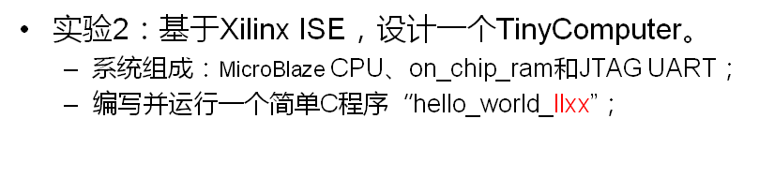实验要求：

实验过程：

过程大体上同助教给的链接上的教程类似，大多数是无脑操作。在这里说一下实际试验过程中遇到的一些问题，与解决的方法。

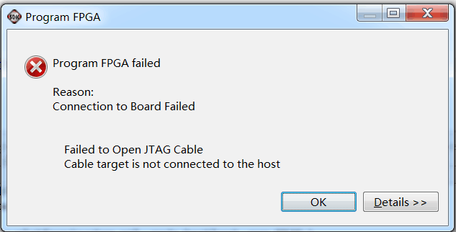1.第一个问题是识别不了板子

的

解决方式是通过手动设置JTAG的configure，来达到识别的目的。

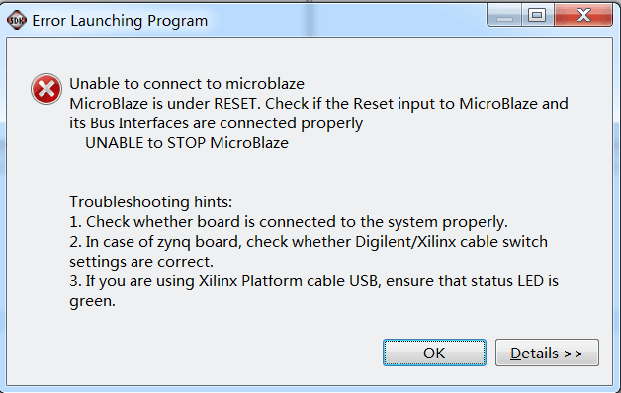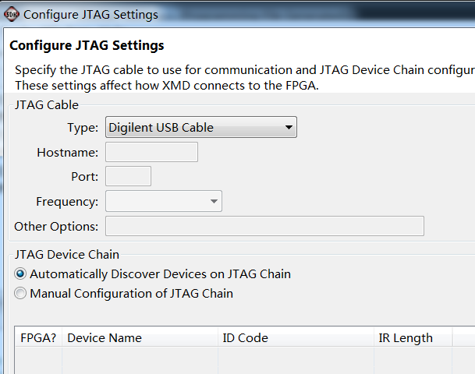2第二个问题是error：一直被RESET。

发现在看着教程写ucf的时候没有弄懂具体是什么要求，所以reset也米有搞懂。最后在同学的帮助下修改了reset和clk对应的接口，避免了这一问题。具体是根据上学期给的ucf文件，得到这两句：

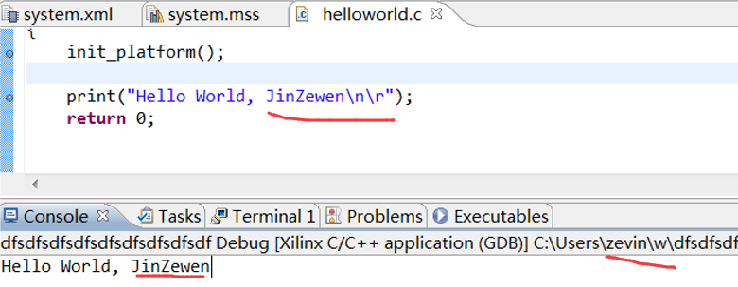实验结果：最后的输出如下：